武汉市2020年度一级建造师资格考试考点地图

01、武汉市第一技术学校 (武汉市汉阳区七里庙墨水湖北路301号) 3
02、武汉市财政学校 (武汉市汉阳区汉阳大道790号) 4
03、武汉海洋专修学院 (武汉市洪山区八一路延长线旁东湖路附15号)(原武汉航海职业技术学院东湖校区) 5
04、武汉机电工程学校 (武汉市江岸区建设新村590号)(百步亭花园怡和范南区旁) 6
05、武汉市第一商业学校 (武汉市江汉区江汉北路106号) 7
06、江汉大学 (武汉市经济开发区三角湖路8号) 8
07、武汉科技大学城市学院(梨园校区) (武汉市东湖梨园渔光村特1号)(原武汉纺织大学外经贸学院东湖校区) 9
08、武昌理工学院 (武汉江夏区江夏大道16号) 10
09、湖北城市建设职业技术学院1栋 (武汉市东湖高新技术开发区藏龙岛科技园区藏龙大道28号) 11
10、武汉海事职业学院 (黄陂区滠口街道十里棚村1号) 12
11、湖北生态工程职业技术学院 (武汉市江夏区纸坊大街110号) 13
12、武汉商学院(汉阳校区) (武汉市汉阳区墨水湖路48号) 14
13、武汉市交通学校 (武汉市江夏区光谷大道136号) 15
14、武汉经济技术开发区奥林小学西区 (武汉经济技术开发区新民路奥林花园小区外侧) 16
15、武汉经济技术开发区奥林小学东区 (武汉经济技术开发区春晓路1号)(原武汉市育才小学开发区分校(东区)) 17
16、武汉经济技术开发区三角湖小学新华校区 (武汉经济技术开发区新华村路37号) 18
17、武汉东湖光电技工学校 (武汉市洪山区珞瑜东路623号) 19
18、武汉南华光电职业技术学校 (武汉市江夏区流芳园中路9号) 20
19、湖北省教育考试院杨汉湖标准化考场 (武汉市江汉区常青5路54号) 21
20、武汉中原通航技工学校 (武汉市东西湖大道富民路37号) 22
21、湖北省水果湖第二中学 (武汉市武昌区八一路5号) 23
22、武汉市石牌岭高级职业中学 (武汉市洪山区石牌岭13号) 24

武汉市第一技术学校(武汉市汉阳区七里庙墨水湖北路301号)
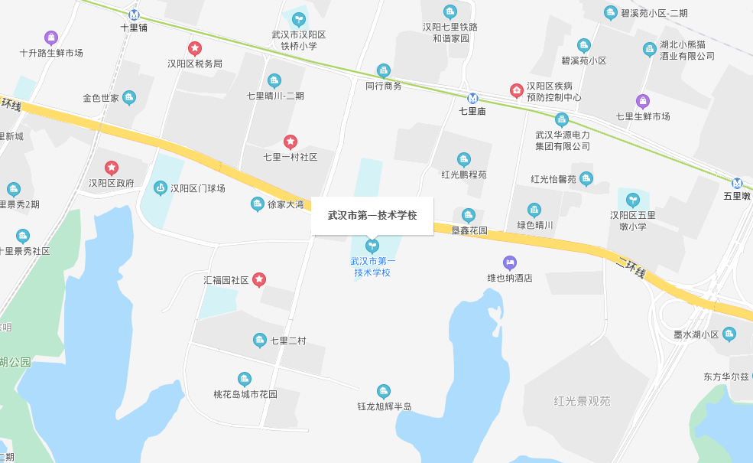

武汉市财政学校(武汉市汉阳区汉阳大道790号)
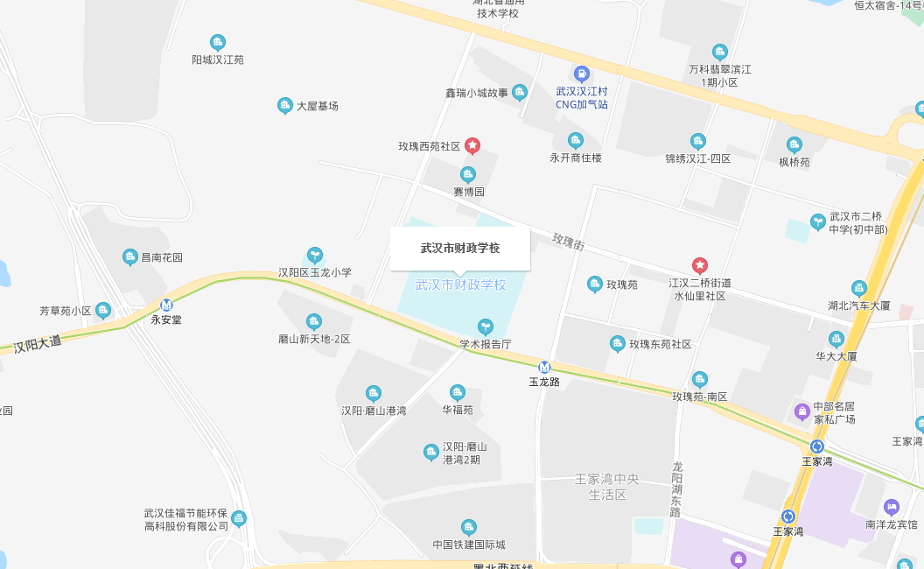

武汉海洋专修学院(武汉市洪山区八一路延长线旁东湖路附15号)(原武汉航海职业技术学院东湖校区)
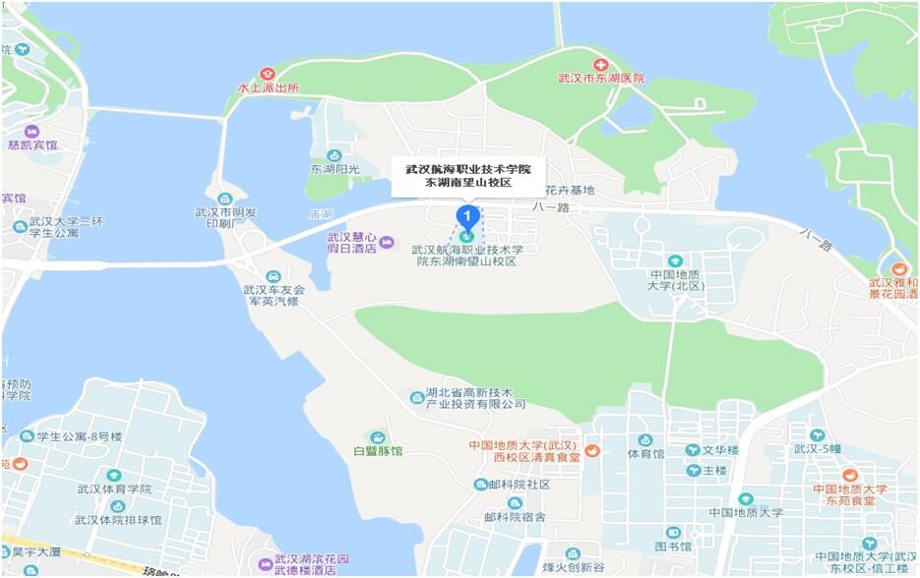

武汉机电工程学校(武汉市江岸区建设新村590号)(百步亭花园怡和范南区旁)
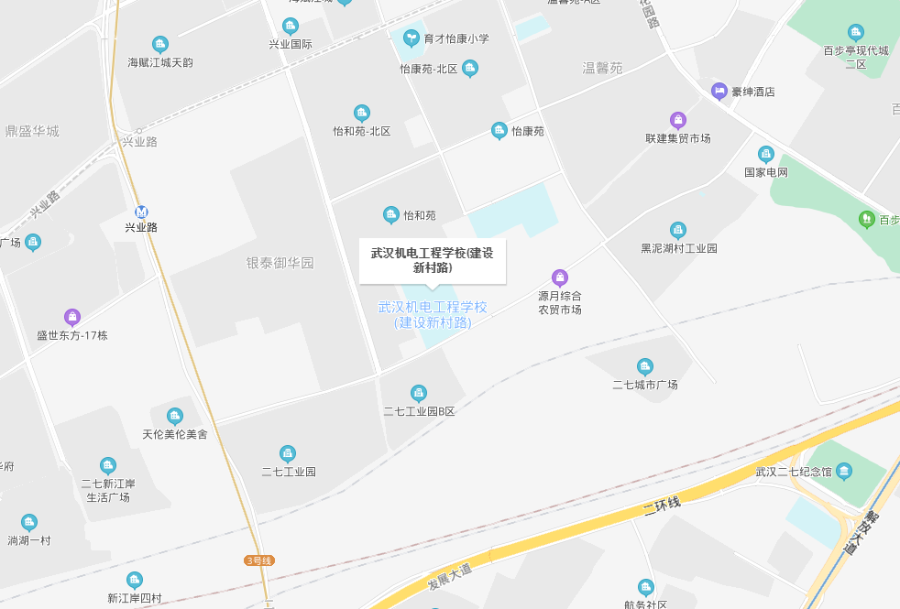

武汉市第一商业学校(武汉市江汉区江汉北路106号)
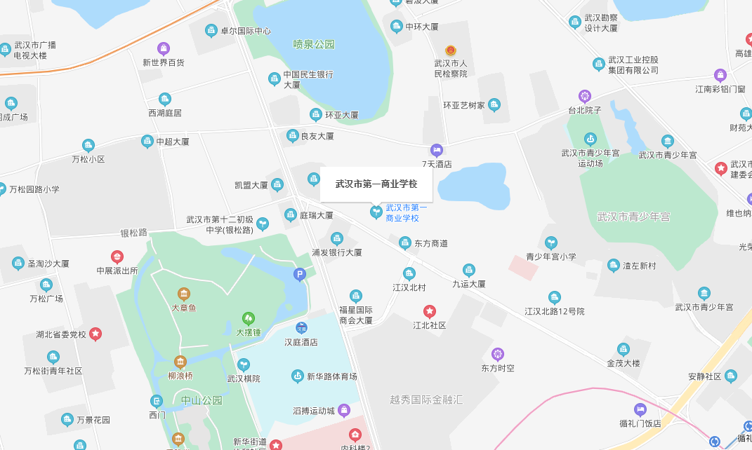

江汉大学(武汉市经济开发区三角湖路8号)
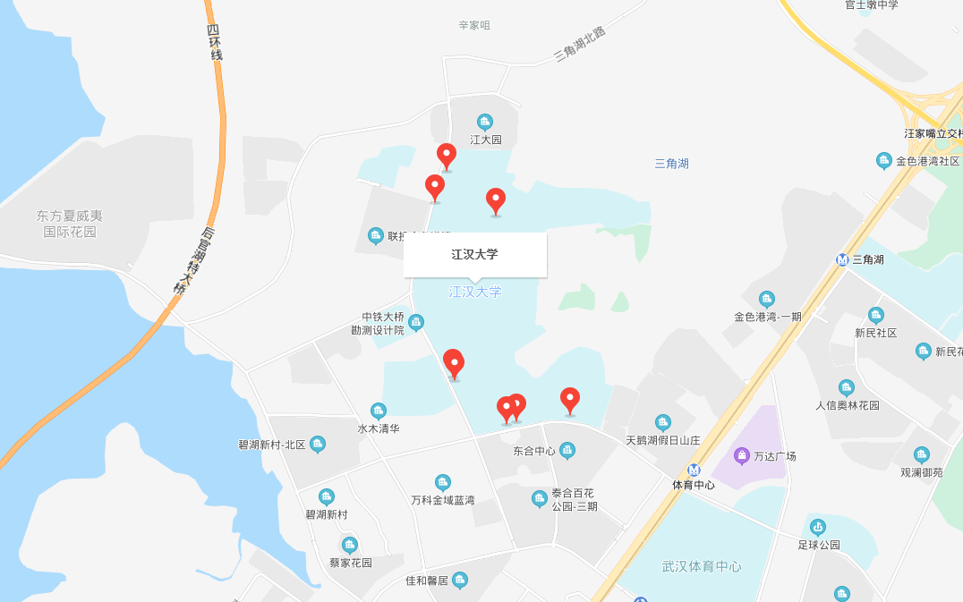

武汉科技大学城市学院(梨园校区)(武汉市东湖梨园渔光村特1号)(原武汉纺织大学外经贸学院东湖校区)
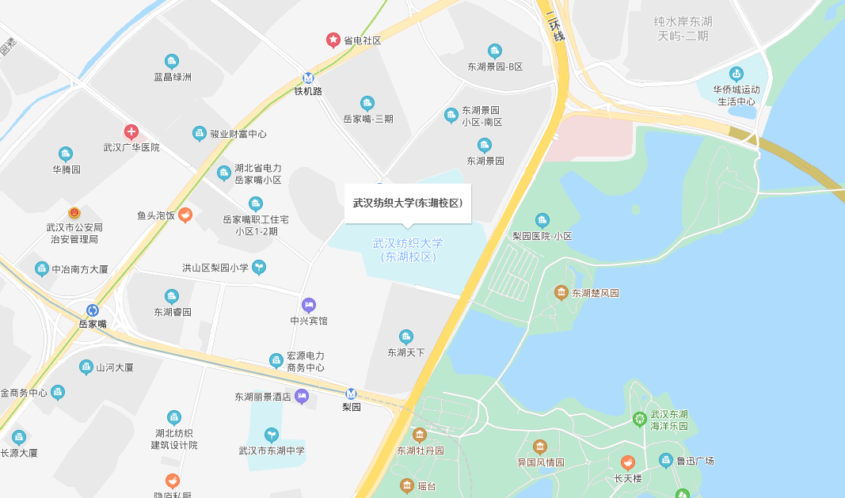

武昌理工学院(武汉江夏区江夏大道16号)
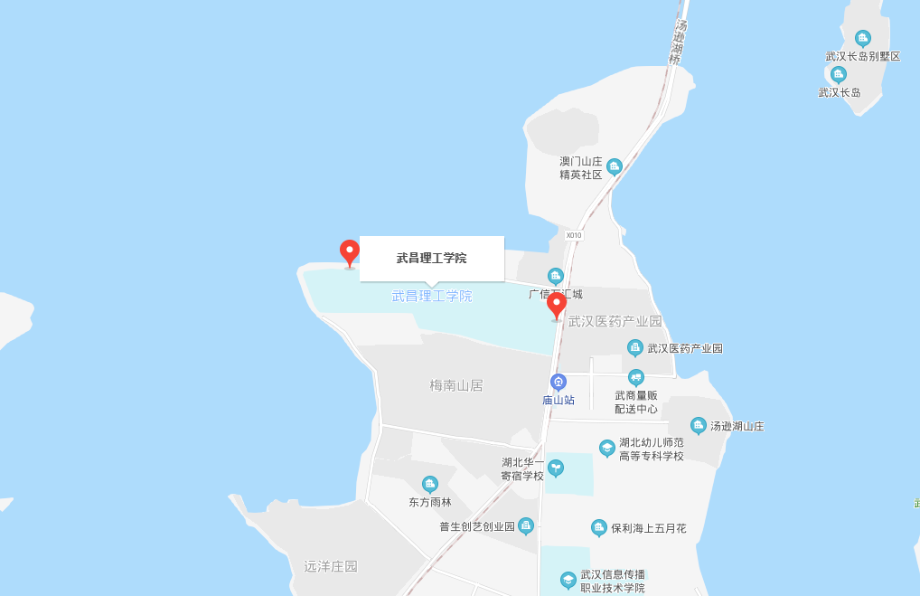

湖北城市建设职业技术学院1栋(武汉市东湖高新技术开发区藏龙岛科技园区藏龙大道28号)
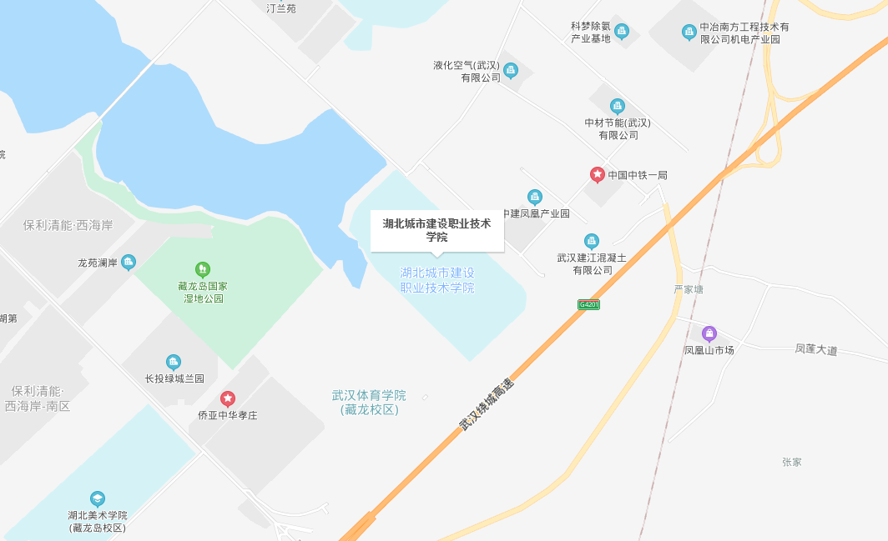

武汉海事职业学院(黄陂区滠口街道十里棚村1号)
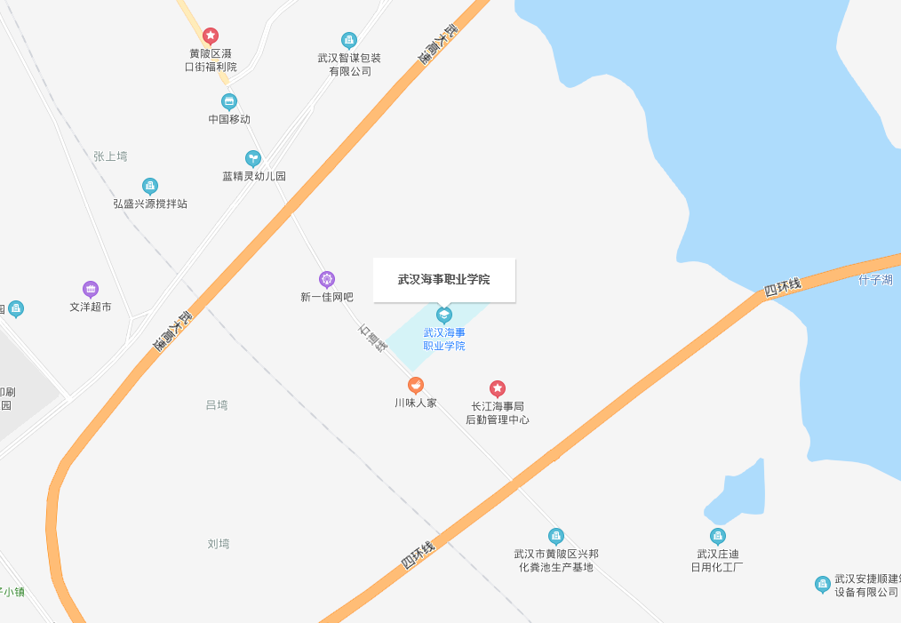

湖北生态工程职业技术学院(武汉市江夏区纸坊大街110号)
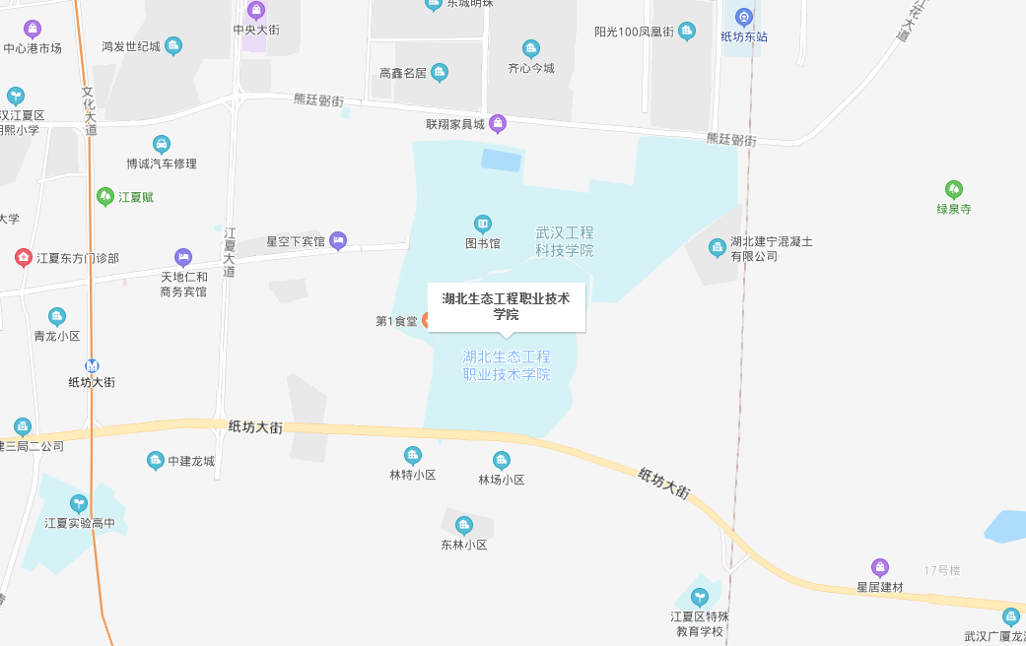

武汉商学院(汉阳校区)(武汉市汉阳区墨水湖路48号)
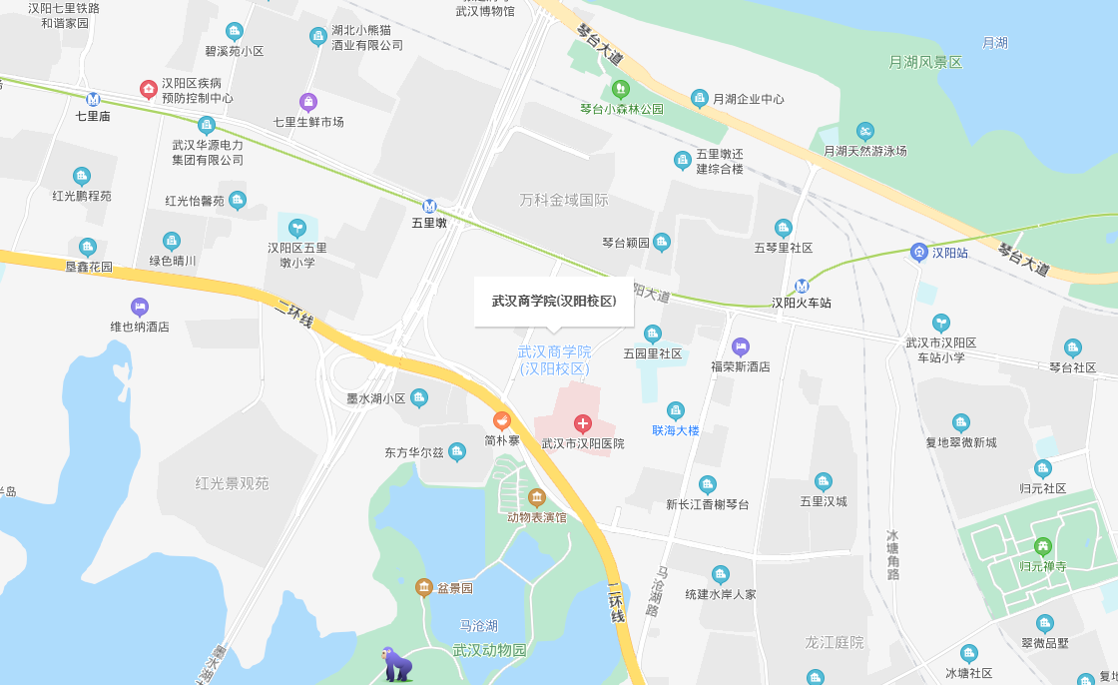

武汉市交通学校(武汉市江夏区光谷大道136号)
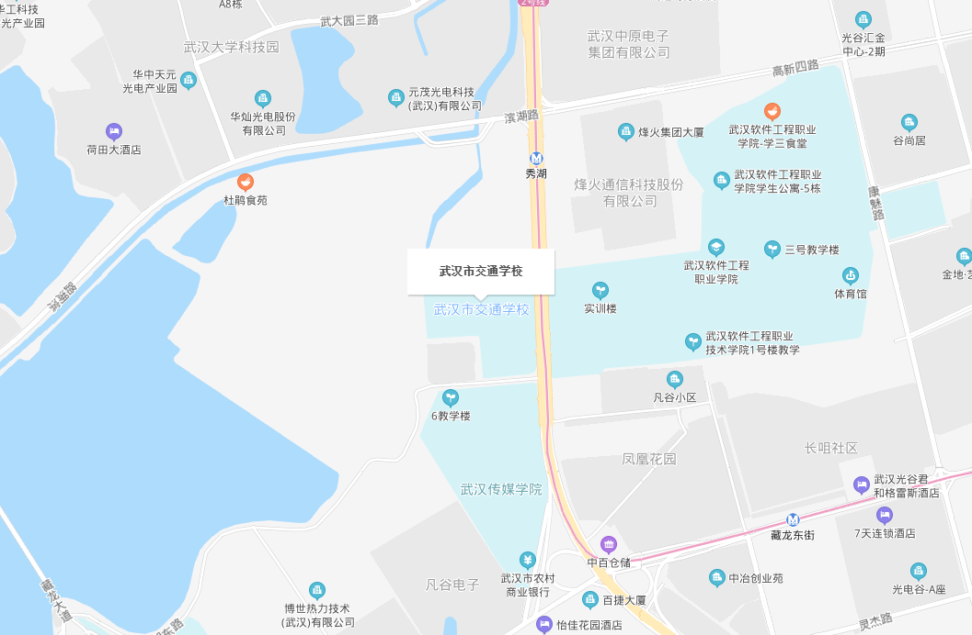

武汉经济技术开发区奥林小学西区(武汉经济技术开发区新民路奥林花园小区外侧)
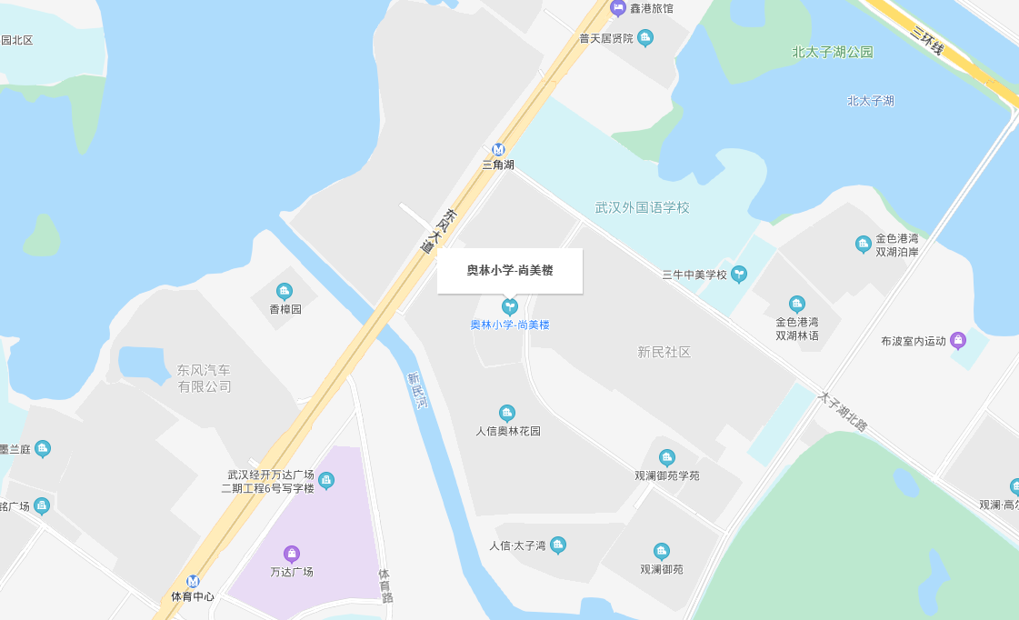

武汉经济技术开发区奥林小学东区(武汉经济技术开发区春晓路1号)(原武汉市育才小学开发区分校(东区))
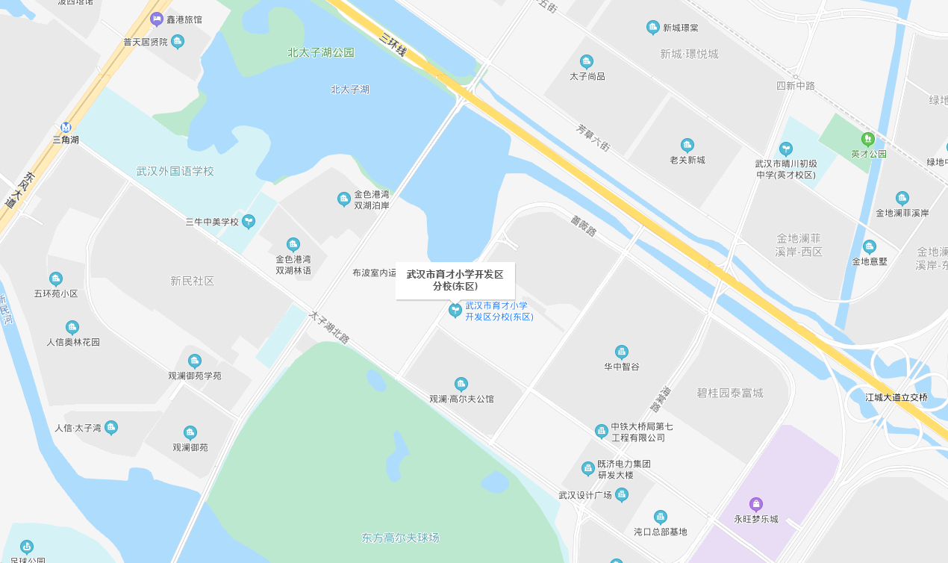

武汉经济技术开发区三角湖小学新华校区(武汉经济技术开发区新华村路37号)
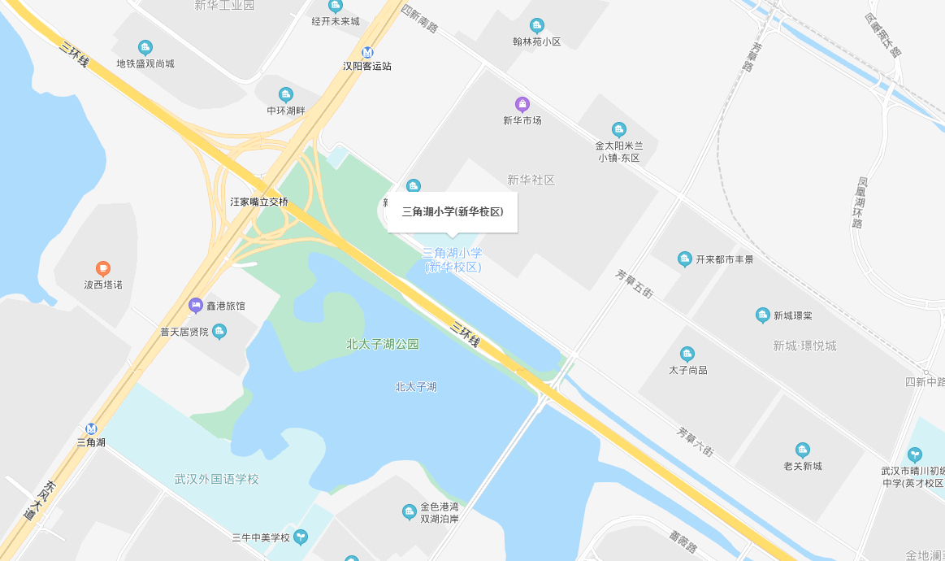

武汉东湖光电技工学校(武汉市洪山区珞瑜东路623号)
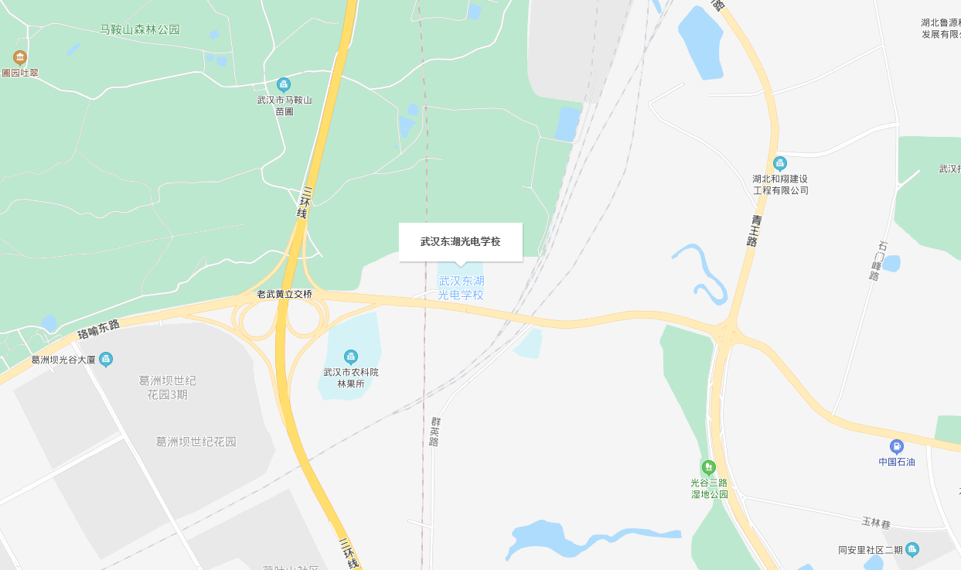

武汉南华光电职业技术学校(武汉市江夏区流芳园中路9号)
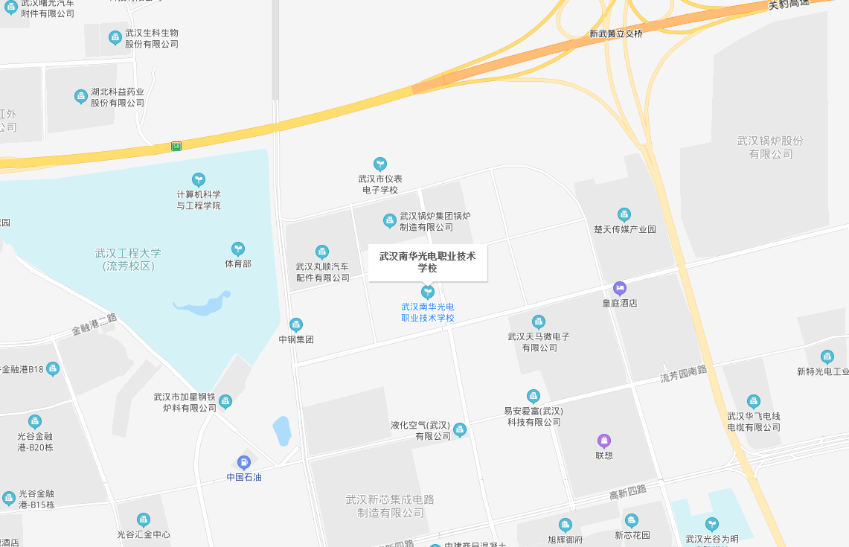

湖北省教育考试院杨汉湖标准化考场(武汉市江汉区常青5路54号)
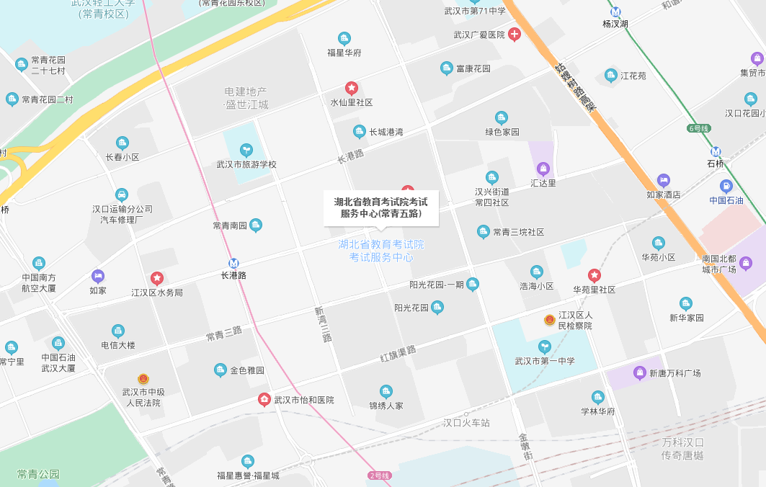

武汉中原通航技工学校(武汉市东西湖大道富民路37号)
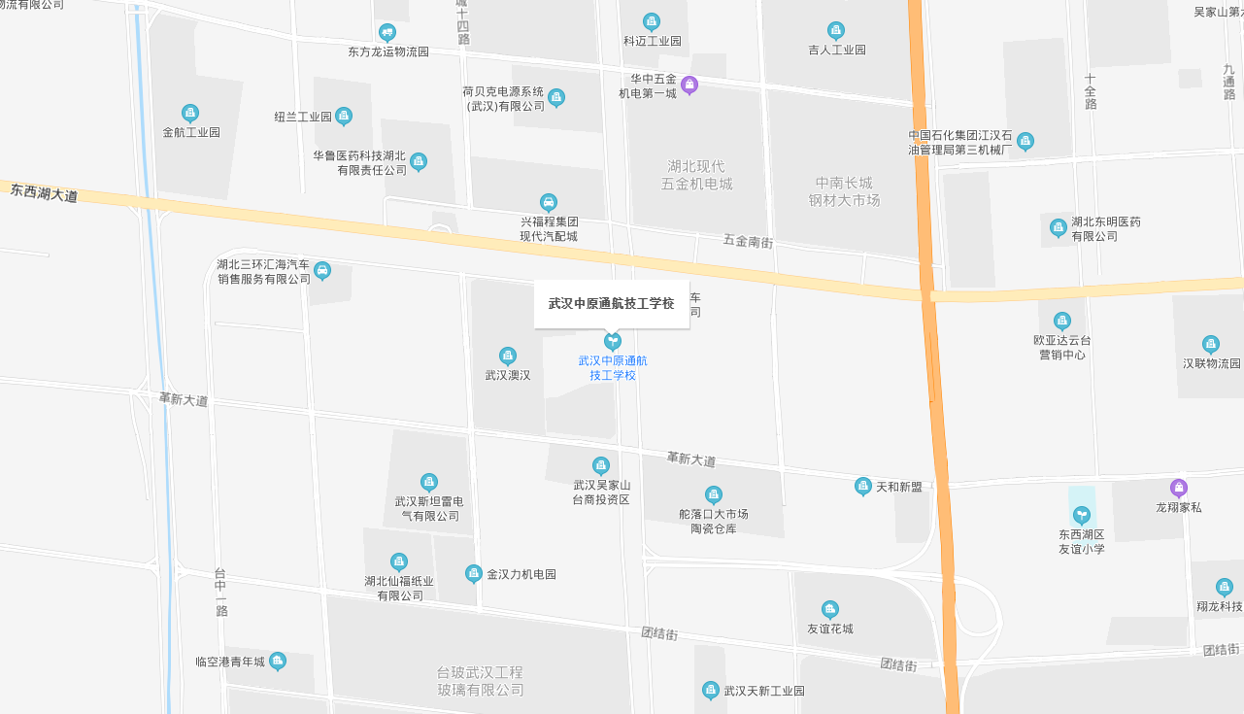

湖北省水果湖第二中学(武汉市武昌区八一路5号)
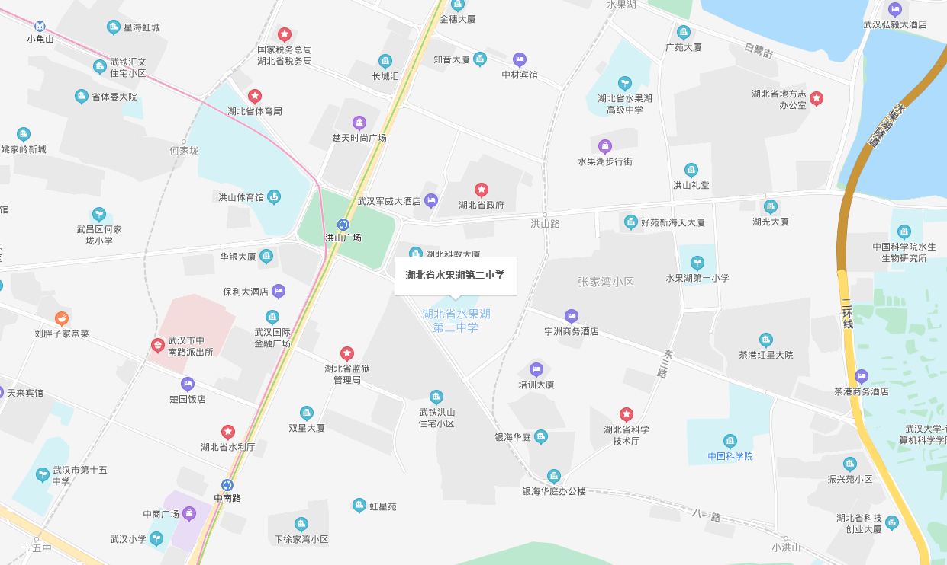

武汉市石牌岭高级职业中学(武汉市洪山区石牌岭13号)
